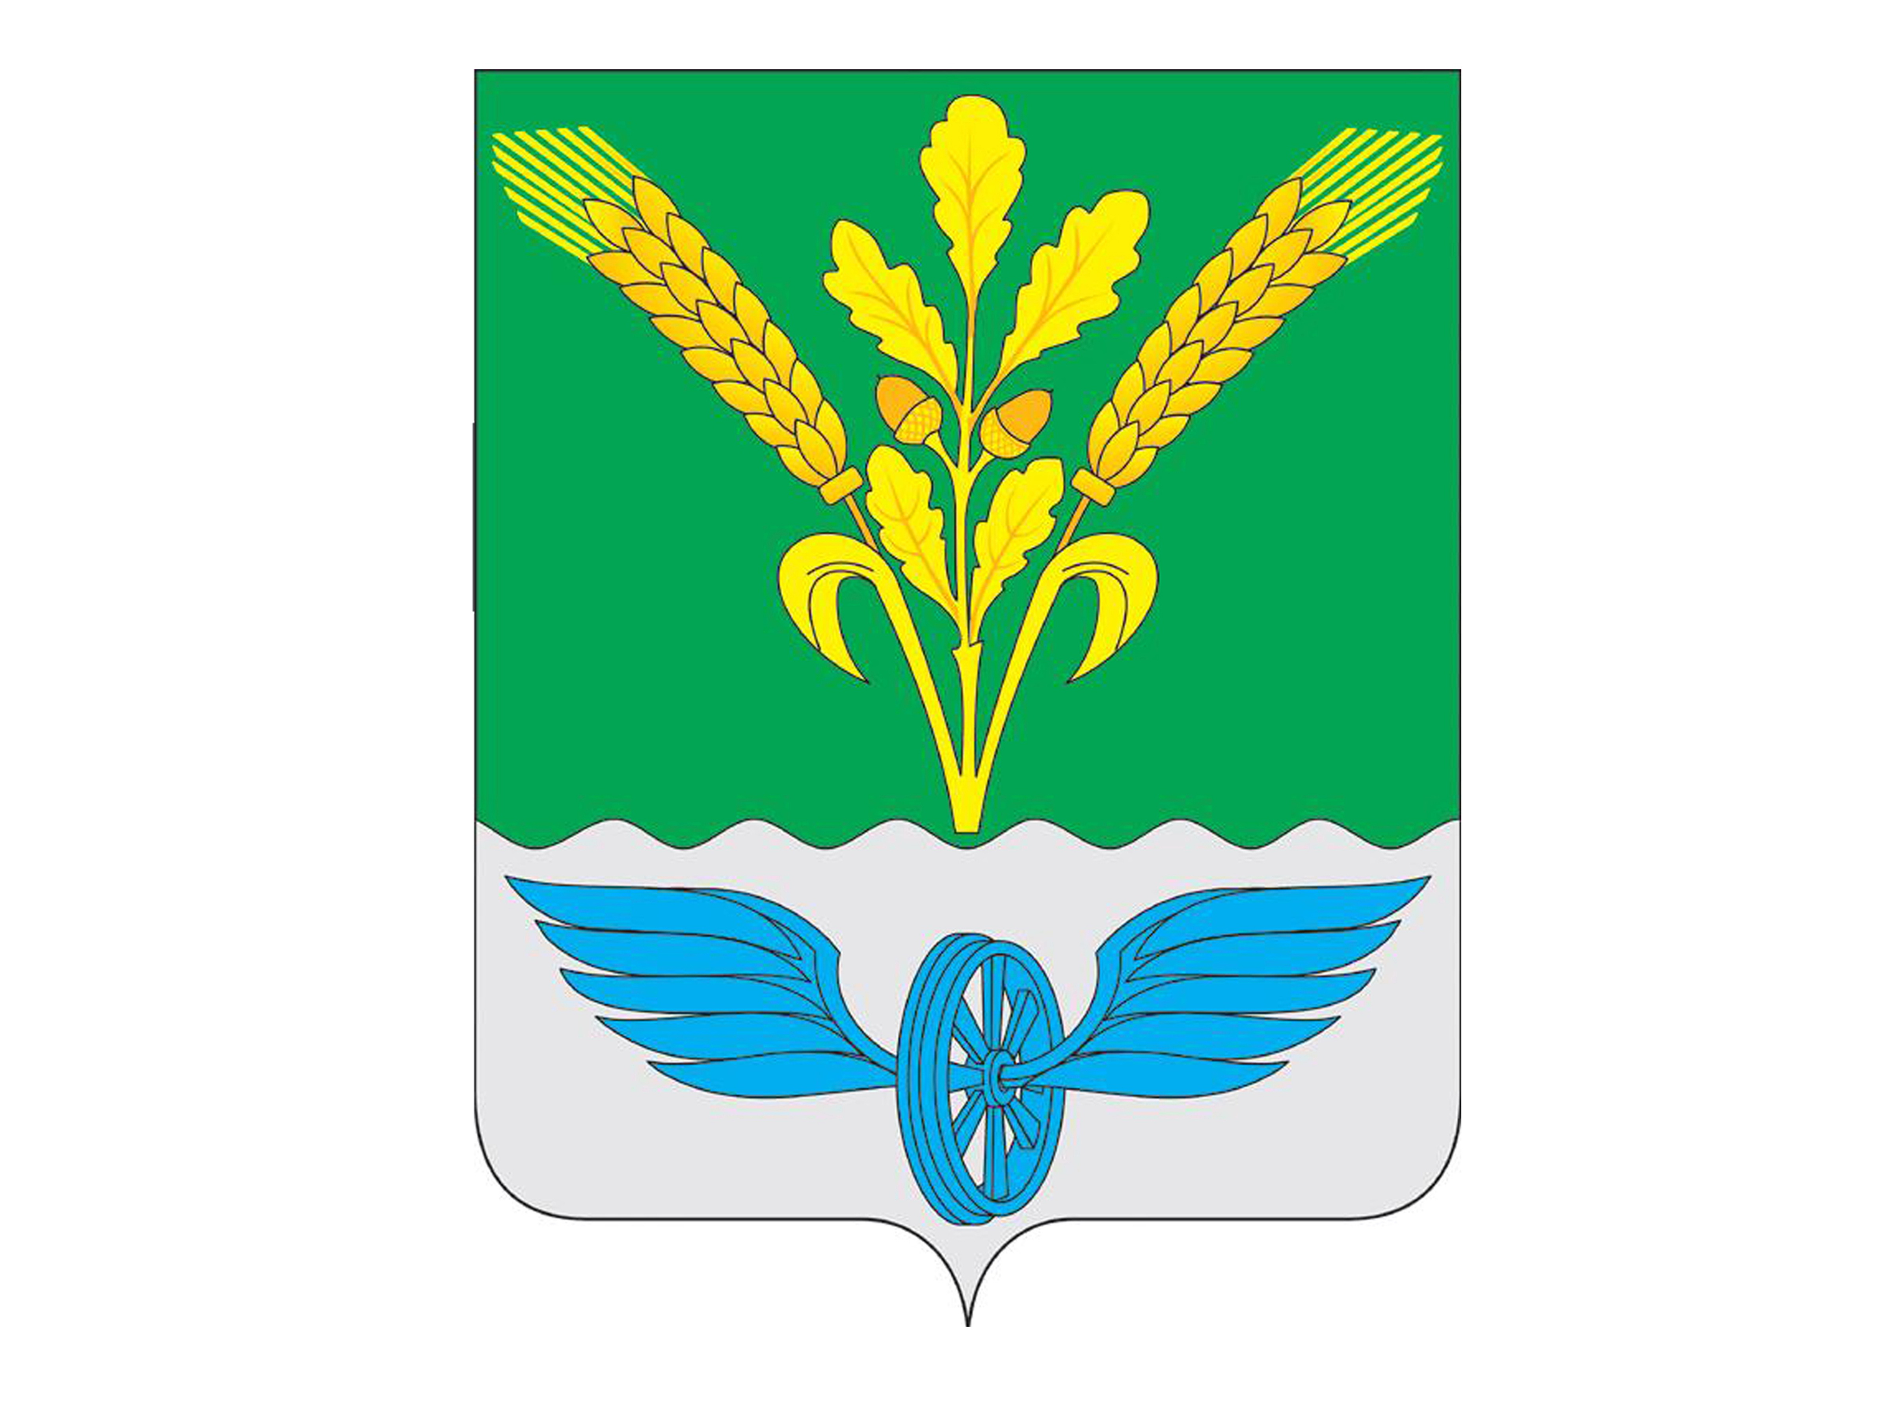
ПРОЕКТ

АДМИНИСТРАЦИЯ
ПОВОРИНСКОГО МУНИЦИПАЛЬНОГО
РАЙОНА ВОРОНЕЖСКОЙ ОБЛАСТИ

П О С Т А Н О В Л Е Н И Е

от _______________2025г. № _______
Об утверждении Порядка ликвидации, локализации технологических нарушений и взаимодействия тепло-, электро-, топливо-, водоснабжающих организаций, потребителей, ремонтно-строительных, транспортных предприятий, а также служб жилищно-коммунального хозяйства и других органов Поворинского муниципального района Воронежской области при устранении аварий и инцидентов.

Во исполнение п.20 Федерального закона от 27.07.2010г. №190-ФЗ «О теплоснабжении», приказа Министерства энергетики Российской Федерации от 13.11.2024 г. №2234 «Об утверждении Правил обеспечения готовности к отопительному периоду и Порядка проведения оценки обеспечения готовности к отопительному периоду», администрация Поворинского муниципального района Воронежской области постановляет:

1. Утвердить Порядок ликвидации, локализации аварийных ситуаций в системах теплоснабжения с учетом взаимодействия тепло-, электро-, топливо-, водоснабжающих организаций, потребителей, ремонтно-строительных, транспортных организаций, а также служб жилищно-коммунального хозяйства и других органов Поворинского муниципального района Воронежской области при устранении аварий и инцидентов, согласно Приложению к настоящему постановлению;
2. Настоящее постановление подлежит размещению на официальном сайте администрации Поворинского муниципального района Воронежской области;
3. Контроль за исполнением настоящего постановления возложить на и.о. заместителя главы администрации Поворинского муниципального района Лебедева Е.А.

Исполняющий обязанности главы
администрации Поворинского
муниципального района А.А. Зимоглядов

